مقدمه
فرض کنیدودو مجموعه غیر تهی باشند، تابعازبه:

رابطه ای است که به ازای هرمقدارفقط شامل یک عنصر ازباشد:

توابع را نگاشت و یا تبدیل نیز می گویند. چون هر عضورا فقط به یک عضومنسوب می کنند. عضورا آرگومان ورا مقدار تابعبرای آرگومانمی نامند.را تصویرتحتنیز می گویند.
مثال: در شکل زیر از هر عضوفقط یک فلش خارج شده است.
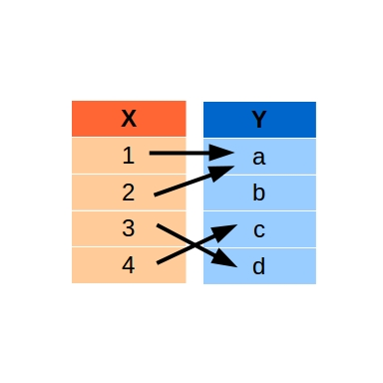
پس رابطهبه صورت:

یک تابع است.
مثال: برایورابطه:

تابع نیست زیرا:

یعنی از عنصردو تا (بیش از یکی) فلش‌ خارج شده است.
مثال: توابع در کامپیوتر اگر بیش از یک مقدارکنند، آن ها را به صورت یک لیست بر می گردانند.
function f(arg1, arg2) {
// ...
return [x,y] لیست -- حاوی بیش از یک مقدار برگردانده
}
توابع را می توان به صورت فهرستی از ورودی-خروجی در نظر گرفت. بین آن ها روابطی پیدا کرده و مدل (فرمول) بدست آوریم. این روند به استقرای ریاضی موسوم است.
مثال: تابع همانی دربه صورتنمایش می دهند:

همان رابطه یکه معرف عناصر قطر اصلیاست.
اگر و هرکدام تابع باشند. آنگاه تابع ترکیبینیز تابع محسوب می شود:

مثال: فرض کنید:

تابعرا بدست آورید.
حل:

ویژگی‌ های تابع
فرض کنیدتابعی ازبهباشد.
تابعهمه جا تعریف شده است اگر:

تابعپوشا است اگر:

تابعیک به یک است اگر:
هرگاهآنگاه
تابعوارون پذیر است، هرگاه:
رابطهنیز یک تابع باشد.
مثال: فرض کنید:

سه ویژگی تابع (همه جا تعریف شده – پوشا – یک به یک) را در مورد روابط زیر بررسی کنید.

حل:
یک به یک | پوشا | همه جا تعریف شده | تابع
بله | بله | بله
بله | خیر | بله
خیر | بله | بله
خیر | خیر | خیر
مثال: فرض کنید:

مشخص کنید آیاوارون پذیر است. در این صورت، وارون آن را بنویسید.
حل: چون

یعنیتا (بیش از یکی) فلش از خارج شده، پستابع نیست. بنابراینوارون پذیر هم نیست.
تابعرا یک تناظر یک به یکبینوخواهیم گفت، اگر:
- همه جا تعریف شده
- پوشا
- یک به یک
باشد.

مثال: فرض کنید:

نشان دهیدخاصیت تناظر یک به یک دارد.
حل:

هر سه خاصیت را دارد. بنابراین، تناظر یک به یک دارد.

اصل لانه کبوتری
فرض کنیدتابعی با دامنه و برد متناهی باشد و

در این صورت:
- اگریک به یک باشد، آنگاه:
- اگریک به یک نباشد، آنگاه:
طبق قسمت دوم قضیه بالا، اصل لانه کبوتر را بدین گونه بیان می کنیم:
اگرکبوتر بهلانه منسوب شوند وآنگاه دست کم یک لانه شاملکبوتر و یا بیشتر است.
مثال: نشان دهید ازنفر دست کم روز تولدنفر از آن ها در یک روز هفته است.
حل: هر هفتهروز است. همچنین:. طبق اصل لانه کبوتر، دست کم روز تولدنفر از آن ها در یک روز هفته است.
تعمیم اصل لانه کبوتر: اگرکبوتر بهلانه منسوب شد. یکی از لانه ها دست کم، باید شاملکبوتر باشد.
مثال: ازنفرنفر را می توان انتخاب نمود که روز تولد همه ی آن ها در یک روز هفته باشد.

non-null
function
relation
element
mapping
assign
argument
returned value
(key-value) pairs
model (formula)
induction
identity function
main diagonal
function compositional
function’s properties
everywhere-defined function
onto function
one-to-one function
invertible function
one-to-one correspondence
pigeonhole principle

